№ 249 05 апреля 2023 года Издается с декабря 2005 года
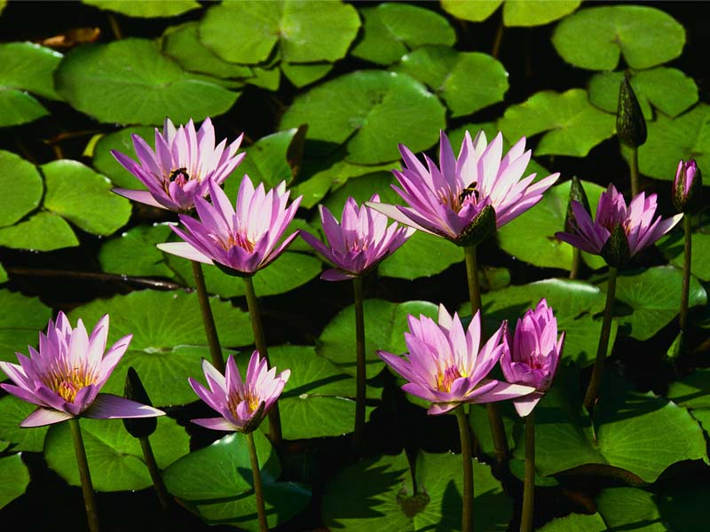
« ВОЛЧАНСКИЙ ВЕСТНИК »

Периодическое печатное издание Совета депутатов и администрации муниципального образования
Волчанского сельсовета Доволенского района Новосибирской области

АДМИНИСТРАЦИЯ ВОЛЧАНСКОГО СЕЛЬСОВЕТА
ДОВОЛЕНСКОГО РАЙОНА НОВОСИБИРСКОЙ ОБЛАСТИ

ПОСТАНОВЛЕНИЕ

30.03.2023 № 23
с. Волчанка

О внесении изменений в бюджет Волчанского сельсовета Доволенского района Новосибирской области на 2023год и плановый период 2024 и 2025 годов

В соответствии с п.2 ст.20 и п.3 ст.217 Бюджетного Кодекса Российской Федерации, решением Совета депутатов Доволенского района Новосибирской области «О внесении изменений в «Решение о бюджете Доволенского района Новосибирской области на 2023 год и плановый период 2024 и 2025 годов» от 23.03.2023г. № 202, а также постановлением Администрации Волчанского сельсовета Доволенского района Новосибирской области от 29.11.2018 № 70 «Об утверждении Порядка составления и ведения сводной бюджетной росписи бюджета Волчанского сельсовета Доволенского района Новосибирской области и бюджетной росписи главного распорядителя средств бюджета Волчанского сельсовета Доволенского района Новосибирской области (главного администратора источников финансирования дефицита бюджета Волчанского сельсовета Доволенского района Новосибирской области)» Администрация Волчанского сельсовета Доволенского района Новосибирской области

ПОСТАНОВЛЯЕТ:
1. Внести в доходы бюджета Волчанского сельсовета на 2023 год следующие изменения:
502 202 49999 10 0000 150 + 120 000,00 руб.

2.Внести в расходы бюджета Волчанского сельсовета на 2023 год следующие изменения:
502 0801 9000070510 244 225 + 120 000,00 руб.

3. Контроль за исполнением настоящего постановления оставляю за собой.

Глава администрации
Волчанского сельсовета Крикунова Е.Д.

Редакционный совет: Адрес: Тираж: 50 экземпляров
Дурицин В.И. 632453 Новосибирская обл.
Крикуненко Н.Н. Доволенский р-н, с. Волчанка
Вовкудан О.И. ул. Центральная, 1

Соучредители: Администрация муниципального образования Волчанского сельсовета, Совет депутатов Волчанского сельсовета

